مرشد طيور- مدرسة طه حسين عرعره
מדריך ציפורים – ב"ס טאהא חוסין ערערה
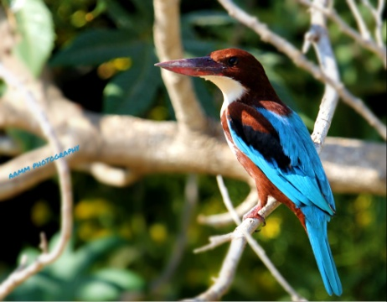  שלדג לבן חזה  صياد السمك ابيض الصدر | 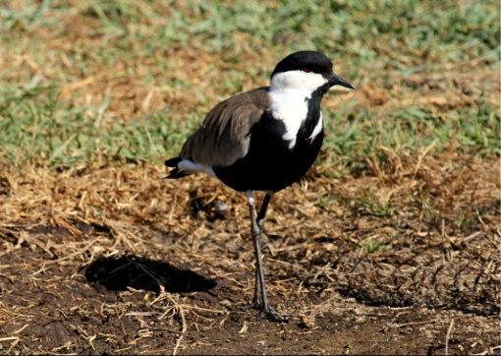  סיקסק  الزقزاق | 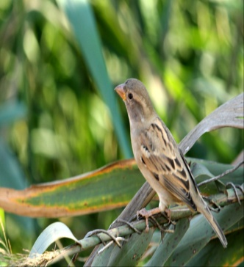  דרור הבית  الدوري
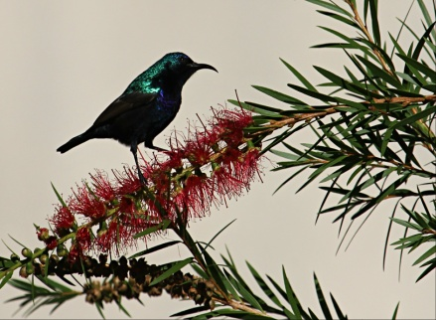  צופית בוהקת  ابو الزهر البراق | 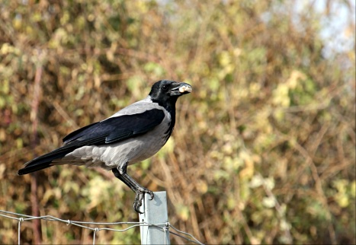  עורב אפור  الغراب الرمادي | 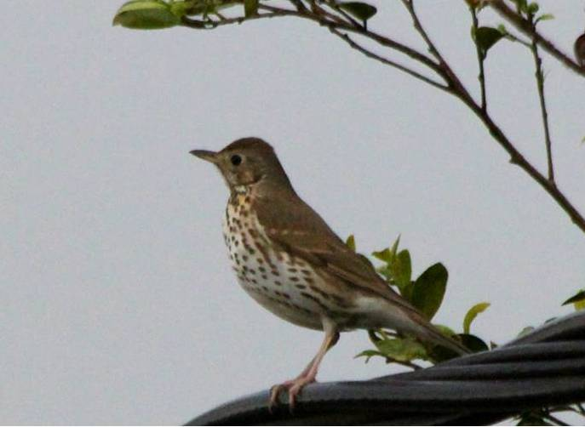  קיכלי רונן  السُمنه المغردة
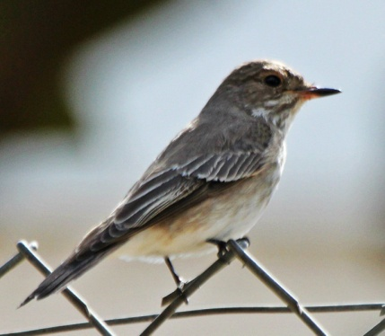  חטפית אפורה  خطاف الدباب | 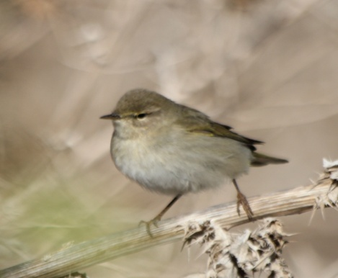  עלווית חורף  نقشارة صنابية | 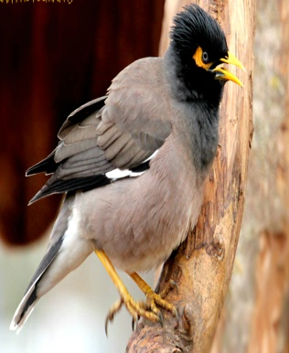  מאינה  الماينا
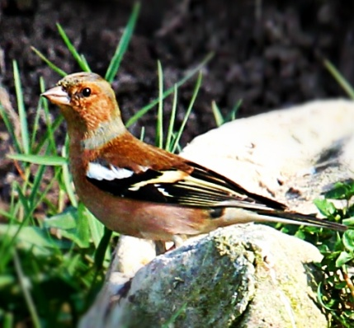  פרוש מצוי  صغنج (ذكر) | 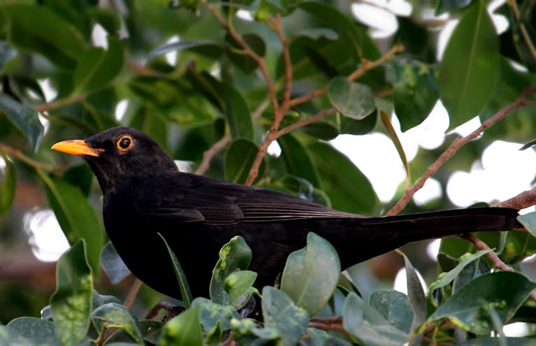  שחרור  شحرور | לבנית  بلشون ابيض
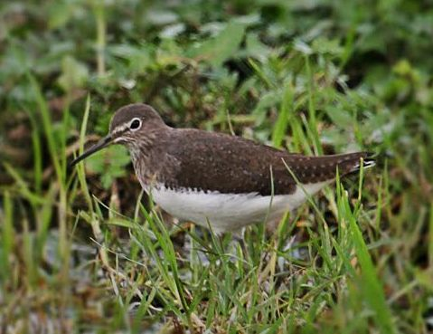  ביצנית שחורת כנף  الطيطوي الاخضر | 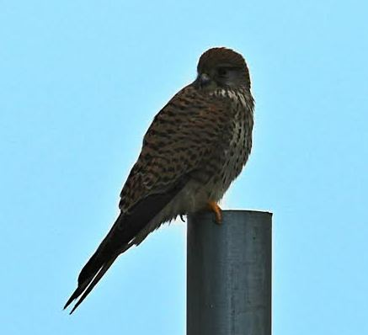  בז מצוי  العوسق , باز | 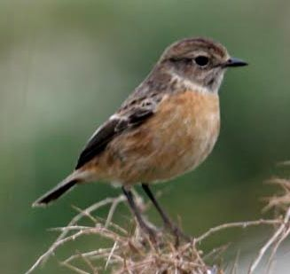  דוחל שחור גרון  ابلق الحقل, قليعي
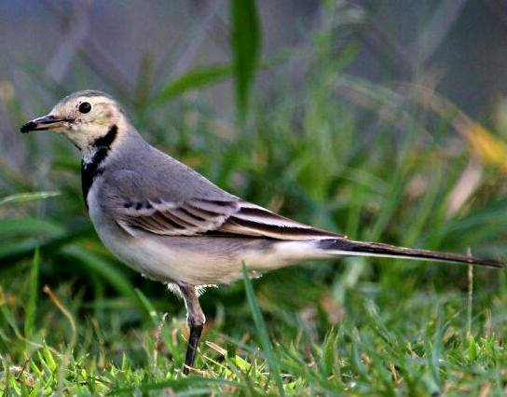  נחליאלי  الذعرة | 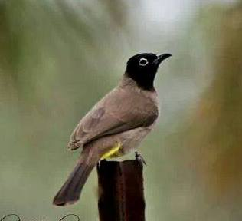  בולבול מצוי  البلبل | 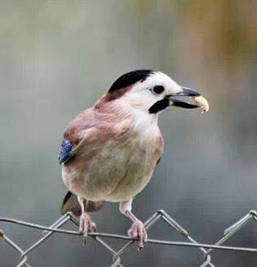  עורבני שחור כיפה  ابو زريق
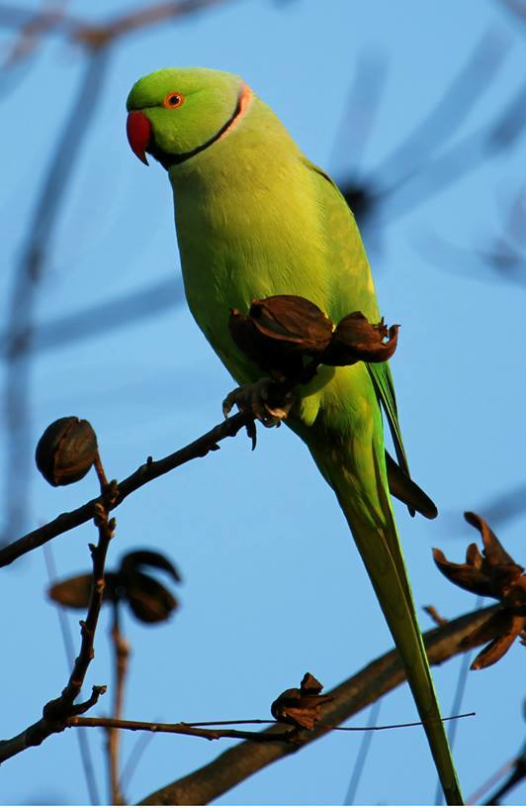  דררה  دُرَه | 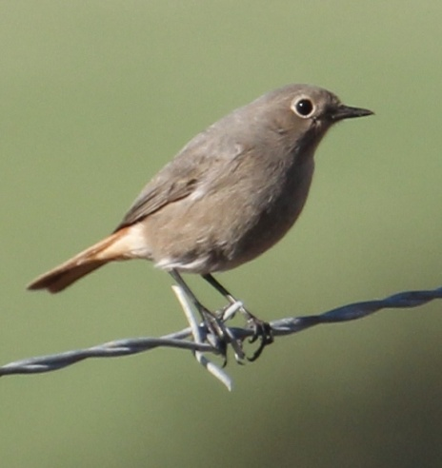חכלילית הסלעים  حميراء سوداء | 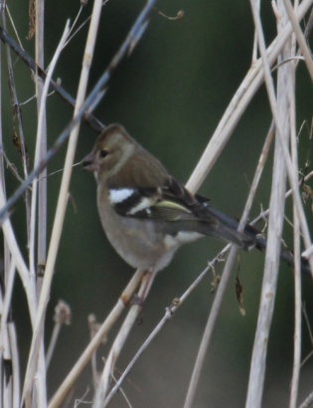  פרוש מצוי נקבה  صغنج (انثى)
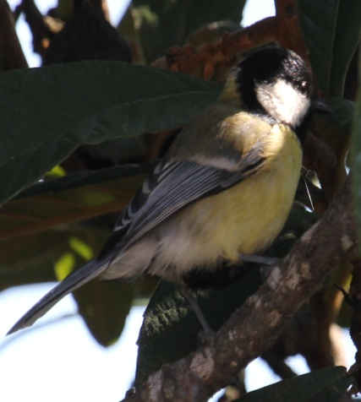  ירגזי  قرقف كبير | 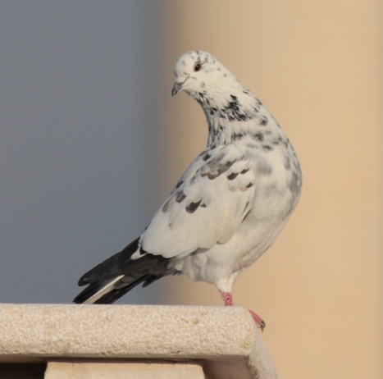  יונה  حمامة | 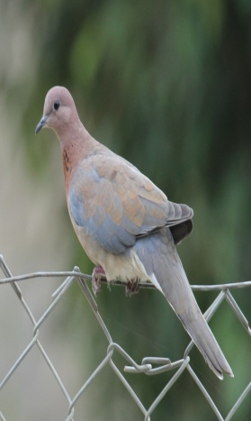  צוצלת  دبسية ضاحكة
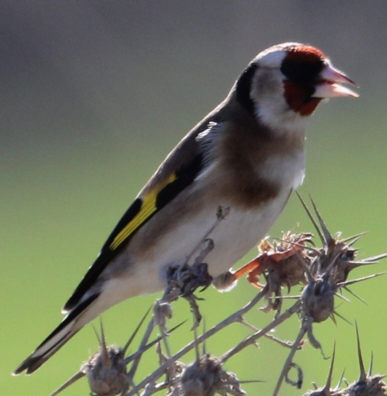  חוחית  حسون | 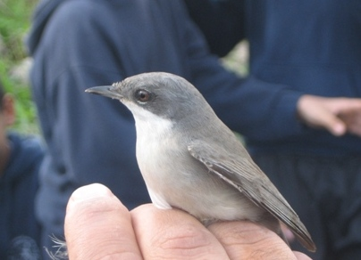  סבכי טוחנים  هازجة بيضاء الخلق | 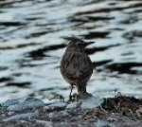  עפרוני מצויץ  قبرة متوجة

